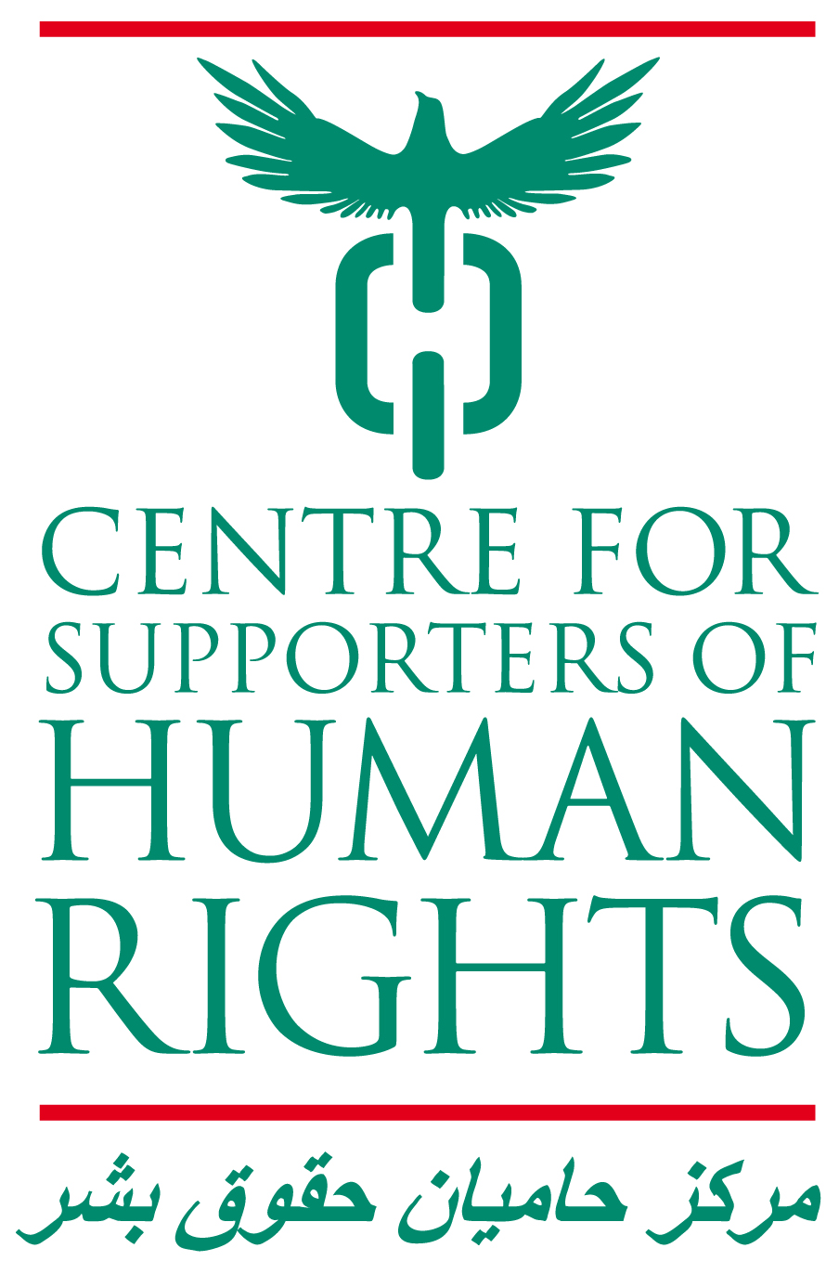

سمینار به مناسبت روز جهانی‌ حقوق بشر

حقوق بشر و تلاش برای برابری جنسیتی

با حضور دکتر شیرین عبادی

۱۰ دسامبر ۲۰۱۳
ساعت ۱- ـ ۶بعد از ظهر

ثبت نام برای شرکت در جلسه از طریق ایمیل زیر ضروری است
la@cshr.org.uk

Leiden University – Faculty Campus The Hague
Schouwburgstraat 2
2511 VA The Hague

Human Rights Day Seminar

HUMAN RIGHTS
AND THE QUEST FOR GENDER EQUALITY

Program includes Keynote Speaker
Dr. Shirin Ebadi
Nobel Peace Prize Laureate 2003

10 December 2013
1:00 pm- 6:00 pm – followed by a reception

Leiden University – Faculty Campus The Hague
Schouwburgstraat 2
2511 VA The Hague

Registration is required by email
la@cshr.org.uk

